**Jawaban soal UAS – essay**

1. Diberikan tiga buah vektor sebagai berikut: **a** = e1 + 2e2 -2e3;   **b** = 2e1-e2+e3 ;   dan **c** = e1+3e2+e3, dan B = **b** ∧ **c**, hitunglah:

a)  a ∧ (b + c)    (*nilai 5*)

b)  a ⋅ B    (*nilai 5*)

**Jawaban**: (diambil dari foto lembar jawaban I Putu Bakta Adi Sudewa, IF 2021)

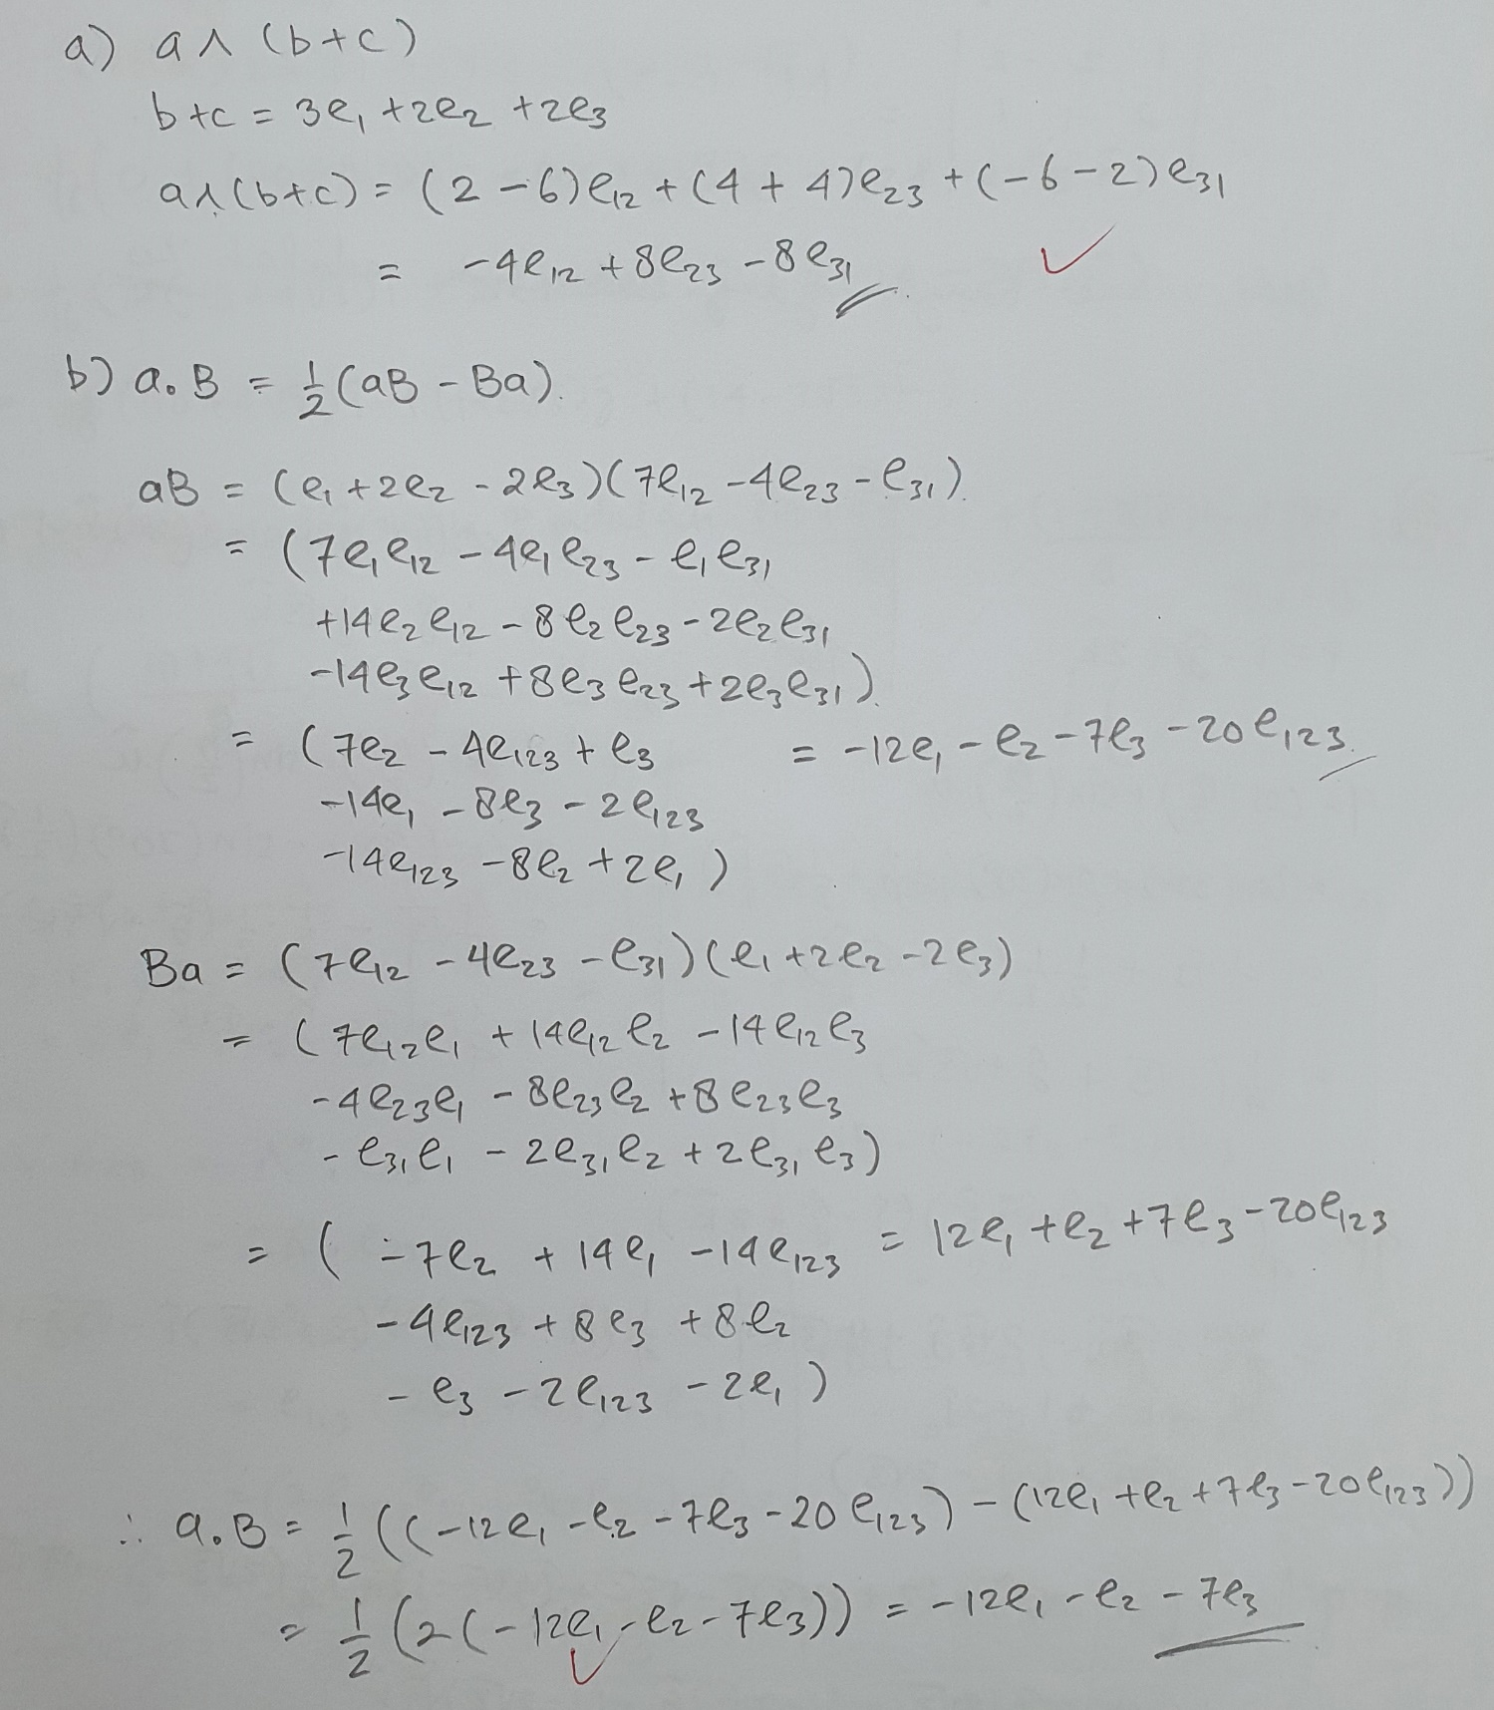

2. Menggunakan vektor pada soal no 1) **a** = e1 + 2e2 -2e3;   **b** = 2e1-e2+e3;   **c** = e1+3e2+e3, hitunglah volume bangun ruang yang dibentuk oleh tiga vektor tersebut.  (*nilai 5*)

**Jawaban**: (diambil dari foto lembar jawaban I Putu Bakta Adi Sudewa, IF 2021)

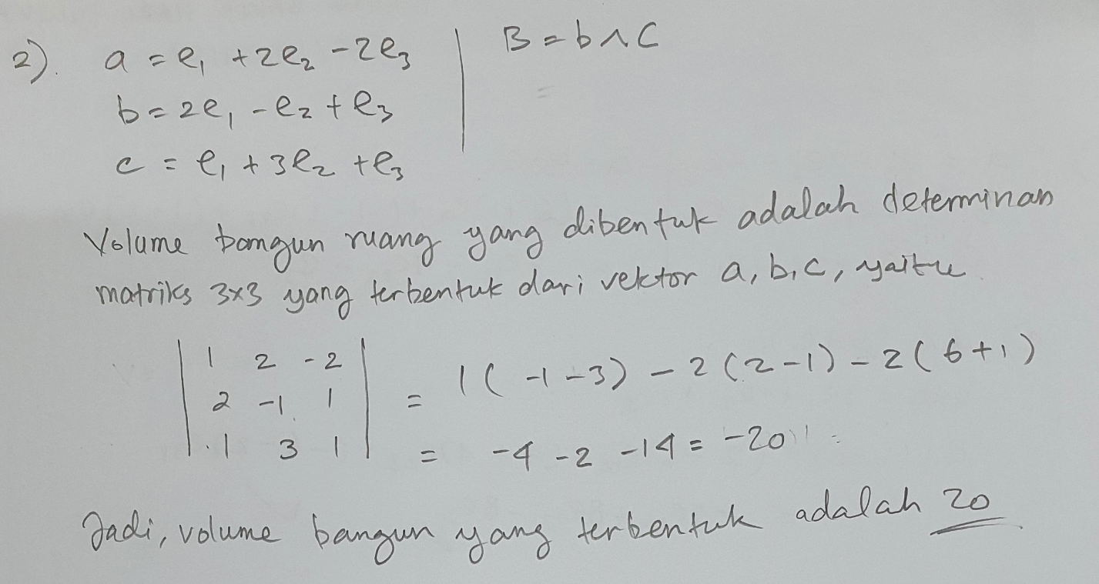

1. (Nilai: 10) Tentukanlah bayangan dari titik (1, −1, 2) setelah dirotasi dengan sudut 60◦ di sumbu bidang yz yang berinklinasi dengan sudut 60◦ terhadap sumbu y positif. Catatan : Kalau ketemu angka "akar kuadrat" maka tetap dalam bentuk akar kuadrat, tidak dihitung pakai kalkulator. Jika dihitung pakai kalkulator maka akan disalahkan.

**Jawaban**: (diambil dari foto lembar jawaban I Putu Bakta Adi Sudewa, IF 2021)

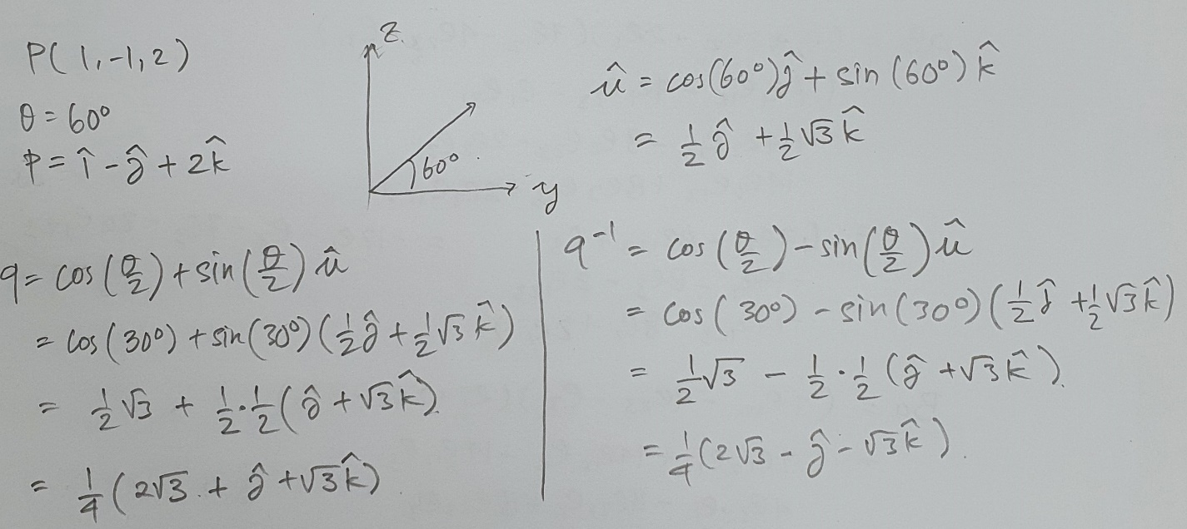

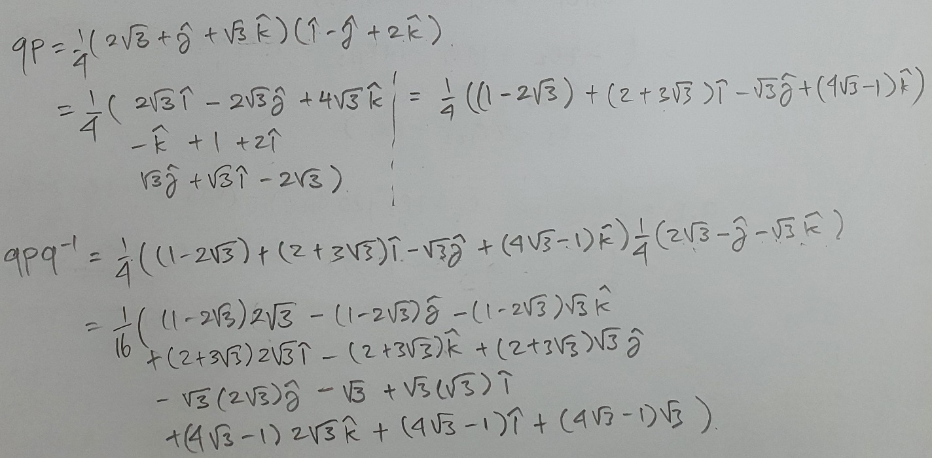

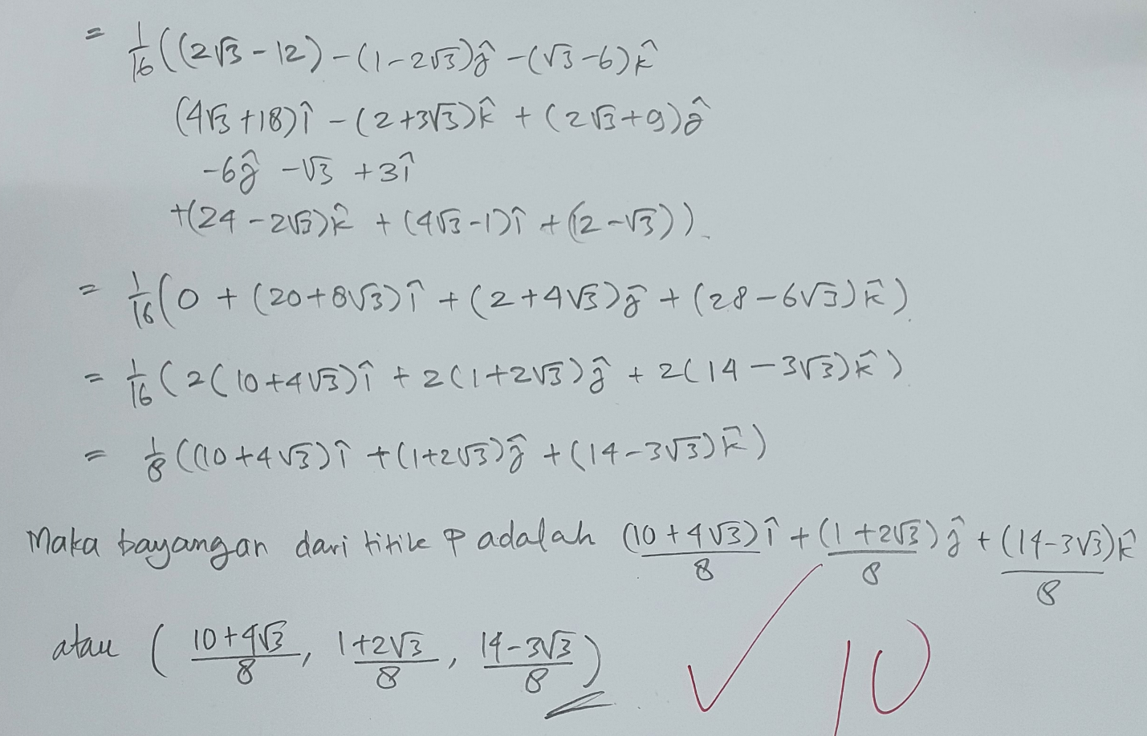

1. (Nilai: 15) Diberikan tiga buah vektor sebagai berikut:

*a* = 2e1 + e2 – e3

*b* = e1 – e2 – e3

*c* = 2e1 + 2e2 – e3

Tentukan perpotongan bidang yang dibentuk oleh vektor *a* dan *c* dengan bidang (e2  ∧ e3)

**Jawaban**: (diambil dari foto lembar jawaban I Putu Bakta Adi Sudewa, IF 2021)

